주일 예배
영광의 몸 (빌립보서 3:17-21)
2026년 5월 3일
↓는 하나님께서 오시는 시간 ↑는 우리가 하나님께 가는 시간
하나님께 나아감
* 예배로의 부름↑
(다같이: “우리의 도움은 천지를 지으신 여호와의 이름에 있도다” 시 124:8)
* 축복의 인사↓
* 송영↑ 찬송가 6장, 46장
* 사도신경↑
고백과 사죄
십계명↓
고백의 기도↑
사죄의 선언↓
필요를 아뢰는 기도↑
감사의 찬송↑ 115장
말씀으로 오심
성경↓ 빌립보서 3:17-21 (신약 323쪽)
조명을 위한 찬송↑ 시편 1편
어린이 말씀↓
말씀↓ “영광의 몸”
감사의 찬송↑ 449장
보이는 말씀: 성찬으로 오심
성찬↓↑
감사의 찬송↑ 27장

감사로 응답
감사의 예물↑
헌신/감사의 기도↑
주기도문↑
파 송
* 파송의 찬송↓↑ 180장
* 강복선언↓
* 표에는 일어서기 바랍니다. 몸이 편찮으신 분은 앉아 계세요.
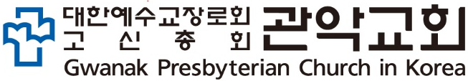
08819서울특별시 관악구 대학길 52(신림동), 3층
http://www.GwanakChurch.org전화: 070-8682-3991

`설교 말씀 개요: 영광의 몸 (빌립보서 3:17-21)
예수님의 영광의 몸으로 변화될 날을 사모하자
1.신앙의 선배를 본받고 십자가의 원수를 경계하라(17-19절)
1)본받아야 할 신앙선배(17절)
2)십자가의 원수가 되는 사람을 경계하라 (18,19절)
골로새서 3:5 “오직 땅에 있는 지체를 죽이라. 곧 음란과 부정과 사욕과 악한 정욕과 탐심이니 탐심은 곧 우상 숭배라”

2.우리의 몸이 주님의 영광의 몸과 같이 변화되는 날을 사모하자 (20-21절)
3: 21 “영광의 몸의 형체(숨-모르포스)
3:10 “그리스도의 죽음을 본받아”(숨-모르피조마이).
그리스도의 죽음을 본받아=영광의 몸의 형체

낮은 몸 그리스도의 영광의 몸
1) 우리 낮은 몸=겸손하고 낮아진 몸
“낮은”(2:8)- “예수께서 자기를 낮추시고
“낮은” (2:3) - “겸손한 마음으로 각각 자기보다 남을 낫게 여기고…. 각각 다른 사람의 일을 돌아보아”
2) 우리 낮은 몸= 고난과 핍박을 당한 몸
3) 우리 낮은 몸= 질병이 있고, 일을 하면 피곤해 지는 몸
요한계시록 21:4 - “다시는 사망이 없고 애통하는 것이나 곡하는 것이나 아픈 것이 다시 있지 아니하리니 처음 것들이 다 지나갔음이러라”

21절, “그가 만물을 자기에게 복종케 하실 수 있는 자의 역사로 우리의 낮은 몸을 그의 몸의 형체 같이 변하게 하시리라,”

사역 (私譯 private translation) 빌립보서 3:17 -21
공인성경 번역(개역 개정)이 더 권위있습니다. 사역은 말씀을 잘 이해하도록 참고로 제공합니다.
17 나를 또한 함께 본받는 자들이 되십시오, 형제자매님들, 또한 여러분들이 우리를 모범으로 가지고 있듯이 그렇게 행하고 있는 사람들을 푯대로 삼으십시오.
18 왜냐하면 많은 사람들이, 내가 여러 번 여러분들에게 말하였고 지금도 눈물흘리며 말하는데, 그리스도의 십자가의 원수로 행하고 있기 때문인데,
19 그들의 완전한 마지막은 멸망이고, 그들의 하나님은 배요, 그들의 영광은 부끄러움에 있고, 그들은 그 땅의 것들을 마음에 품고 있는 자들입니다.
20 왜냐하면, 우리들의 시민권은 하늘에 있고, 또한 그곳으로부터 또한 구원자 즉 주 예수 그리스도를 우리는 기다리고 있기 때문인데,
21 그분은 우리들의 겸손하여 낮아진 몸을 그 분의 영광의 몸과 같은 형태로 변화시킬 것인데, 그 분을, 그리고 만물을 그 분께 복종하게 할 수 있는 분의 안에서-일하심을 따라.

설교 말씀 생각하며 순종하기
1. 십자가의 원수의 특징은 무엇입니까?
- 자연적으로는 선한 것이 십자가의 원수로 되는 이유는 무엇입니까?
- 십자가의 원수에 빠지지 않기 위해 어떻게 해야 할까요?

2. 낮은 몸이 주님의 영광의 몸과 같아 지는 세 가지 경우는 무엇입니까?
- 주님의 영광의 몸과 같이 변화될 것을 기다리는 동안 우리는 이 세상에서 어떻게 살아야 할까요?

하이델베르크 요리문답 제10주:
섭리와 그 유익 (27-28문)
27문: 하나님의 섭리란 무엇입니까?
답: 섭리란 하나님의 전능하고 언제 어디나 미치는 능력으로,
하나님께서 마치 자신의 손으로 하듯이,
하늘과 땅과 모든 피조물을
여전히 보존하고 다스리시는 것입니다.
그리하여 잎새와 풀, 비와 가뭄, 풍년과 흉년,
먹을 것과 마실 것, 건강과 질병, 부와 가난,
참으로 이 모든 것이
우연이 아니라
아버지와 같은 그의 손길로
우리에게 임합니다.

28문: 하나님께서 모든 것을 창조하시고
섭리로써 여전히 보존하심을 아는 것이
우리에게 어떤 유익을 줍니까?
답: 우리는 어떠한 역경에서도 인내하고,
형통할 때에 감사하며,
또한 장래 일에 대해서도
우리의 신실하신 하나님 아버지를 굳게 신뢰하여
어떠한 피조물이라도
우리를 하나님의 사랑에서
끊을 수 없으리라 확신합니다.
모든 피조물이 완전히 하나님의 손안에 있으므로
그의 뜻을 거슬러 일어나거나 되는 일은
하나도 없습니다.

섭리는 성부 하나님의 다스리심이지만, 그리스도의 구원도 가르친다. 하나님을 우리 아버지라는 표현한다. 예수 그리스도를 통해 하나님은 우리의 (_________) 되신다. 하나님이 화물 트럭 운전차가 아니라, 승객모시는 기사처럼 우리를 사랑하면서 온 세상을 다스린다.
섭리를 앎으로서 아버지를 굳게 신뢰한다.

1. 섭리: 보존과 다스림 (27)
섭리: “전능하고 언제 어디서나 미치는 능력으로”
언제나, 어디서나 다스리신다. 창조이래로 손을 놓으신 적이 없다. 아버지께서 일하시니 나도 일한다 (요 5:17).
행 17:25 (하나님은) 만민에게 생명과 호흡과 만물을 친히 주시는 자이심이라.

1) 보존과 다스림
보존- 모든 것이 있도록 하는 것. 해와 달의 운행에 손을 놓으면 부딪쳐서 파열된다.
다스리심—“잎새와 풀”등 작은 것도 하나님의 손으로부터 임한다. 작은 일을 하는 것도 하나님이 (_________) 주셔서 할 수 있다.
시 104:15, “사람의 얼굴을 윤택케 하시는 기름을 주신 여호와께 감사하고, 사람의 마음을 강하게 하는 음식을 주신 하나님께 감사하고, 사람의 마음을 즐겁게 하는 포도주를 주신 하나님께 감사하라” 음식 먹는다고 자동적으로 건강이 생기는 것이 아니다. 하나님이 소화되고 에너지가 되게 하기 때문에 건강에 보탬이 된다. 하나님의 일하심이 있기 때문에 하나님께 감사드린다.
이스라엘에게 만나를 매일 주신 이유: 사람이 떡으로 사는 것이 아니고 하나님의 입에서 나오는 말씀으로 산다는 것을 가르쳐 주기 위해서다(신 8:3). 생명의 근원이 하나님께 있음을 깨닫도록 하려고 만나를 날마다 주셨다.

2) 법칙과 다스림:
하나님은 (_________) 을 통해 자연도 사회도 다스린다. 그러나 특별한 경우에는 잠시 법칙을 적용하지 않고 다르게 한다. (_________) 이라고 한다. 대통령의 통치권으로서의 사면권, 비상계엄령이나, 경찰이 임산부가 급할 경우, 교통 법규를 어기면서, 병원으로 데려 가는 것과 같다.
보통 법칙으도 되는 일 (작은 일), 기적으로 되는 일 모두가 하나님이 하시는 일이다. 법칙으로 되는 작은 일에서도 하나님이 일하심을 인정하고 그 은혜를 구하면서 살아야 한다. 하나님은 보통은 법칙으로 다스리기 때문에 우리는 불안하지 않고 안정되게 살 수 있다. 하나님은 신실한 분임을 안다. 법칙대로 되는 작은 일에서 하나님의 인도를 잘 따를 때, 기적적인 일을 하실 때도 바로 배우고 감사한다.
하나님이 법칙을 사용하시지만 인격적인 하나님이 모든 것을 다스린다.

3) 섭리와 인간의 자유
하나님이 섭리하실 때 사람의 (_________) 를 없애지 않는다.
요셉의 이야기: 형들은 시기심으로 자유롭게 팔았지만 하나님의 섭리 가운데 하나님의 목적을 이루셨다.
창 50:19-21: “두려워 하지 마소서 내가 하나님을 대신하리이까? 20 당신들은 나를 해하려고 하였으나 (햐샤브), 하나님은 그것을 선으로 바꾸사 오늘과 같이 많은 백성의 생명을 구원하게 하시려 하셨나니 (하샤브) 당신들은 두려워 마소서. 내가 당신들과 당신들의 자녀를 기르리이다.” (먹이리라)
예수님을 십자가에 죽인 이야기: 유대의 종교지도자들은 시기심 때문에 예수님을 죽이려 했고 헤롯과 빌라도도 자기들의 정치적 이유 때문에 예수님을 죽이는 데 내 주었다. 꼭두각시가 아니었고 사전에 모든 것이 결정된 것이 아니었다. 각자 자기들의 생각대로 행동했다.
그런데 행 4:28, “하나님의 권능과 뜻대로 예정하신 것을 (사람이 ) 행하려고 모였다.” 사람들이 자기 생각대로 행동한 것을 통해, 인류를 구원하시는 하나님의 뜻을 이루었다.
우연이 아니라 하나님의 정하신 뜻: 하나님은 정하신 뜻대로 세상을 운영하시므로 모든 것이 우연히 일어나는 것은 없다. 하나님은 하나님이 정하신 뜻대로 모든 것을 다스리신다.

2. 섭리를 아는 유익
우리에게 어떤 일이 일어나도 그 모든 일을 섭리하시는 우리를 사랑하시는 하나님을 (_________) 한다.
롬 8:39, “다른 아무 피조물이라도 우리를 우리 주 그리스도 예수 안에 있는 하나님의 사랑에서 끊을 수 없다.”

1) 역경에서 (________)
일이 잘 안 될 때, 나의 죄 때문에 징계 받을 때도, 우리를 사랑하는 하나님이 섭리하심을 생각하며 인내한다.
롬 5:3-4 “우리가 환난 중에도 즐거워 하나니 이는 환난은 인내를 인내는 연단을 연단은 소망을 이루는 줄 앎이라.”
시편 73편, 아삽은 악인이 잘 되는 것에 대해 불평하다가, 성전에서 들어가서 악인의 마지막이 비참하다는 것을 알고 불평하지 않게 되었다. 여호와를 의지하는 것으로 시를 마무리했다.
“그리스도와 함께 영광을 얻으려면 그리스도와 함께 고난도 받아야 될 것이라”(롬 8:17)하는 진리를 잘 아는 사람은 어려움도 잘 이겨 낸다. 하나님의 나라에 들어가려면 반드시 (_________) 을 겪어야 한다 (행 14:22, 처음 믿은 성도들에게 한 말). 고난없이 영광에 들어가는 일은 없다. 고난이 있음을 알고 참으라고 말해 주는 것이 복음의 한 부분이다. 나의 잘못 때문에 징계를 받을 때도 감사함으로 참아야 한다. 나를 사랑하시는 하나님이 징계하시는 사랑의 매로 여기고 감사하면서 인내해야 한다.

2) 형통할 때 (__________)
역경에서 인내하는 사람은 잘 될 때 하나님께 감사한다.
살전 5:16-17 “항상 기뻐하라. 범사에 감사하라.”
고난 가운데 인내하는 사람은 형통할 때 감사한다. 힘 들 때 도와 달라고 기도하고는 나중에 잘 되면 잊어 버리는 것은 믿음이 없는 것이다. 모든 일에 감사해야 한다.

3) 장래 일에 (___________)
시 55:22 네 짐을 여호와께 맡겨 버리라. 너를 붙드시고 의인의 요동함을 영영히 허락지 아니하시리로다.
미래에 대한 불안은 모든 사람에게 마찬가지다. 부유한 사람, 권력자, 학문이 높은 사람도 근심이 있다.
“하나님은 장래 일을 모르게 하셨다”(전도서 3:11) 개인적 장래, 그리고 재림의 날도 모르게 하셨다. 모르게 하신 것이니 알 수도 없다. 점장이나 미래를 말해 주는 식의 기도응답을 약속하지 않으셨다. 하나님은 장래 일과 관련하여 하나님을 “(_________)”고 하셨지 “알라”고 하지 않았다. 그런데도 알려고 자꾸 하는 것은 경건하지 않다. 마귀는 사람을 속여서 미래를 알아 맞힌다고 한다.
우리는 섭리하시는 하나님을 신뢰하고 따라 가자. 어린이는 부모가 어디 가는 지 알려 주지 않을 때도 신뢰하고 따라 간다. 아브라함도 하나님이 고향을 떠나라고 할 때 “갈 바를 알지 못하고 갔다” (히 11;8). “어디로 가는 지 알지 못 하고 나왔다” 우리는 미래에 대한 예측 보다는 하나님에 대한 신뢰 가운데 미래를 향해 나간다.

2026 관악교회 전교인 수양회 계획
소풍/운동회
1. 일시: 5월 16일(토) 오전 11시 – 오후 3시
2. 장소: 영락고등학교 운동장 (관악구 청룡16길 25. 2호선 봉천역)
※ 운동회 참석하시는 분은 예배당 입구에 이름을 적어주세요(식사인원 파악)
※ 운동회 상품 후원을 받습니다. 후원 물품은 류강도사에게 전달해주세요.

일일 수련회
1. 일시: 5월 17일(주일) 오전 예배, 오후 1시 특강
2. 장소: 관악교회당
3. 주제: “예배”
4. 강사: 유해무 은퇴교수
일정
시간 | 5/16 (토) | 5/17 (주일)
11시 | 운동회 | 주일 예배  “즐거운 찬송과 예배의 기쁨”  (시 100:1-5)
12시 | 점심식사 | 점심식사
1시 | 운동회 | 특강  “예배가 있는 곳에 교회가 있다” (시 50:1-7)
2시 | 운동회 | 특강  “예배가 있는 곳에 교회가 있다” (시 50:1-7)
3시 | 귀가 | 친교,  자유롭게 귀가
4시 | 귀가 | 친교,  자유롭게 귀가
5시 | 귀가 | 친교,  자유롭게 귀가

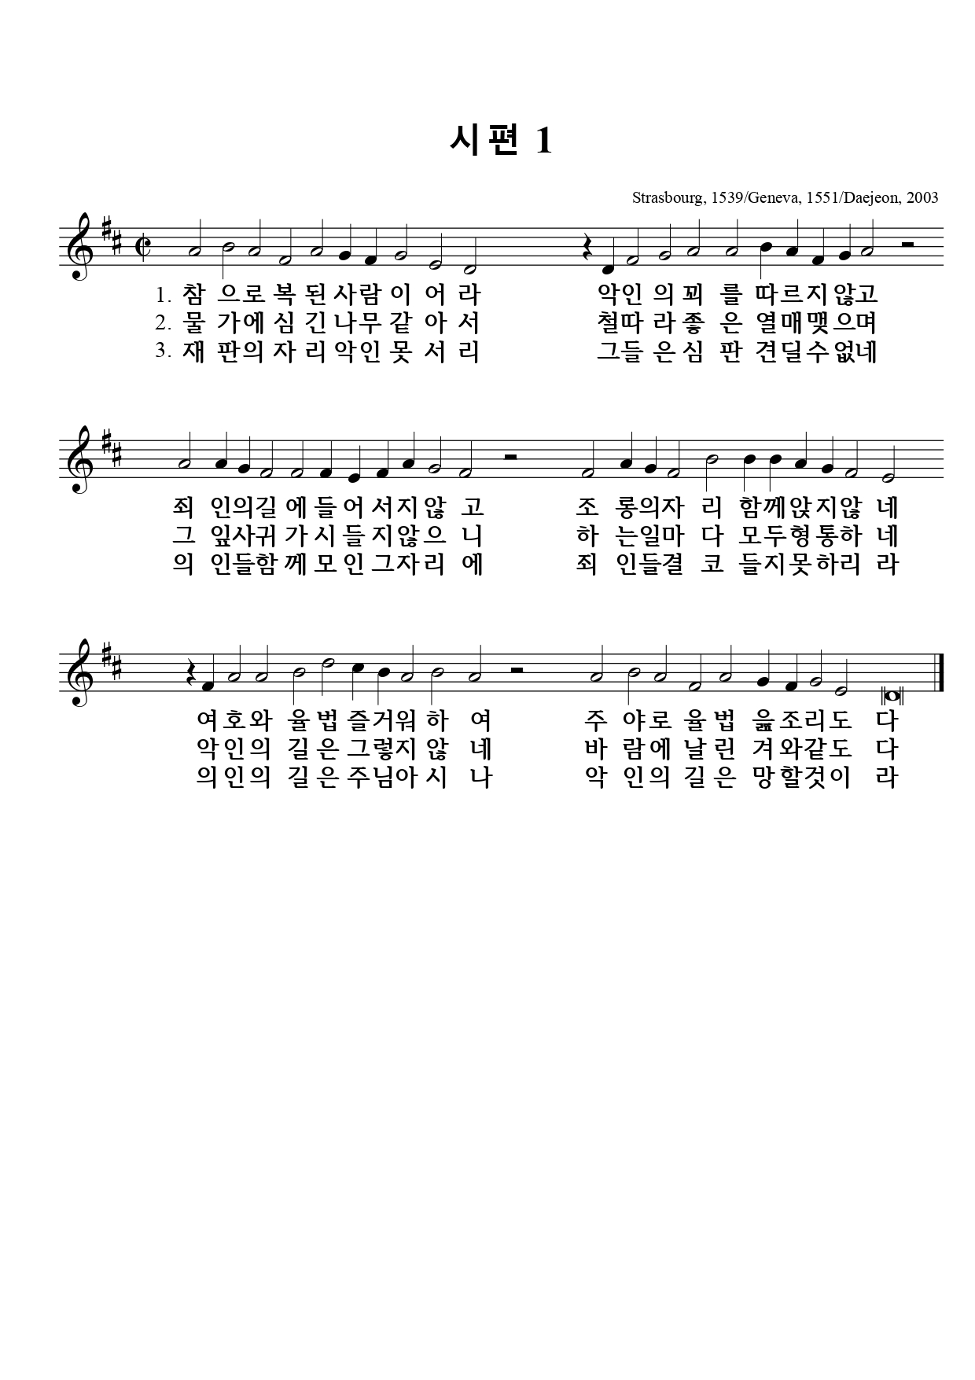

외울 말씀
지난주: 푯대를 향하여 그리스도 예수 안에서 하나님이 위에서 부르신 부름의 상을 위하여 달려가노라 (빌립보서 3:14)
이번주: 그는 만물을 자기에게 복종하게 하실 수 있는 자의 역사로 우리의 낮은 몸을 자기 영광의 몸의 형체와 같이 변하게 하시리라 (빌립보서 3:21)
알림
- 처음 방문하신 분들 환영합니다. 예배 후 “목양실”로 오십시오.
- 이명환영: 이찬규A 형제(직장인 청년, 2-1구역, 온유조) 새순교회로부터
- 오후 1시 교리공부: 하이델베르크 요리문답 공부에 모두 참석해 주세요
- 오늘 식사 봉사는 인내조(이명건)입니다.
- 이번 주 금요기도회는 1, 2 여전도회가 참석하는 날입니다.
- 전교인 운동회/소풍과 일일 수련회가 5월 16일, 17일에 있습니다. (주보 10쪽)
운동회/소풍 참석할 분 입구에 이름 적어 주십시오(점심 식사 인원파악)
- 운동회 상품을 후원 받습니다. 후원 물품은 류 강도사에게 전달해주세요.
- 걷기 모임: 부천 무릉도원 수목원 5/23(토) 오전 11시, 까치울역 1번출구
- 예배당 뒷정리: 매월 둘째, 넷째 주 오후 2시30분에 3명씩 청소를 합니다. 가능한 날짜를 정하셔서 예배당 뒷편 종이에 이름을 적어 신청해주세요
- 센터스퀘어 주차장: 나눔조 조장에게 신청하거나 문 앞 태블릿PC 이용
온라인 헌금 우리은행 1005-502-242519 (가능한 예배 때 현금으로 봉헌합시다)
오늘의 성경 한 장 가정에서 매일 성경 한 장씩 읽고 찬송합시다.
5/4(월) | 5/5(화) | 5/6(수) | 5/7(목) | 5/8(금) | 5/9(토)
사무엘상 25장 | 사무엘상 26장 | 사무엘상 27장 | 사무엘상 28장 | 사무엘상 29장 | 사무엘상 30장
찬송 16장 | 찬송 12장 | 찬송 412장 | 찬송 1장 | 찬송 시편 130편 | 찬송 236장
주일오전예배 오전 11시 (교회당)
주일오후 성경공부와 친교 오후 1시 (교회당)
매월 첫째/셋째/다섯째주- 교리공부, 둘째주- 나눔조모임, 넷째주- 부서모임
수요노방전도 오전 11:40 (교회당인근)
금요기도회 저녁 8시 (교회당, 유튜브)
새벽기도회 월-토 오전 6:30 말씀 영상 업로드합니다. (유튜브)
다음 주일예배 빌립보서 4:1-9, “평화”

